Аналіз
здійснення судочинства
Вищим антикорупційним судом
у І півріччі 2023 року
(як судом першої інстанції)

Київ
2023

ЗМІСТ

1 | Загальні обсяги процесуальної діяльності | 2
2 | Розгляд справ кримінального провадження. Рух справ та їх узагальнені характеристики | 5
3 | Розгляд процесуальних звернень, поданих в порядку здійснення судового контролю за дотриманням прав, свобод та інтересів осіб у кримінальному провадженні | 7
3.1 | Клопотання слідчого, дізнавача, прокурора та інших осіб на стадії досудового розслідування | 8
3.2 | Скарги на рішення, дії чи бездіяльність слідчого, дізнавача, прокурора під час досудового розслідування | 10
3.3 | Заяви про відвід | 12
4 | Розгляд інших видів процесуальних звернень, що надійшли до ВАКС у порядку кримінального судочинства | 12
5 | Провадження у цивільних справах | 13
5.1 | Справи за позовами про визнання необґрунтованими активів та їх стягнення в дохід держави | 13
5.2 | Скарги на рішення, дії чи бездіяльність державного виконавця чи іншої посадової особи органу державної виконавчої служби або приватного виконавця | 13
6 | Провадження в адміністративних справах про застосування санкції, передбаченої пунктом 1-1 частини першої статті 4 Закону України «Про санкції» | 13
7 | Статистика окремих заходів щодо забезпечення розгляду справ | 14
8 | Висновки | 15

Цей аналіз здійснено на підставі звітів за формами № 1-К ВАКС «Звіт про розгляд справ і матеріалів кримінального провадження», № 1-О ВАКС «Звіт про оперативність розгляду судових справ», затвердженими наказом ВАКС від 08.06.2021 № 23-а (з подальшими змінами), та відомостей, внесених до автоматизованої системи документообігу суду – комп’ютерної програми «Д- 3».
Метою аналізу є надання кількісних характеристик діяльності ВАКС як суду першої інстанції для оцінки ефективності його роботи зі здійснення правосуддя, їх порівняння з показниками аналогічного періоду попереднього року та інформування громадськості про результати процесуальної діяльності. В аналізі висвітлено результати судочинства ВАКС у І півріччі 2023 року, окремі показники роботи показано у порівнянні з показниками результатів роботи за І півріччя 2022 року.

- Загальні обсяги процесуальної діяльності

Завдання та підсудність Вищого антикорупційного суду визначені статтею 3 Закону України «Про Вищий антикорупційний суд», статтею 33¹ Кримінального процесуального кодексу України (КПК України), частиною третьою статті 20 Кодексу адміністративного судочинства України, частиною четвертою статті 23 Цивільного процесуального кодексу України (ЦПК України).
У І півріччі 2023 року судочинство у ВАКС як у суді першої інстанції здійснювалося 27 суддями, спеціалізація 12 з яких згідно з рішеннями зборів суддів – слідчий суддя, 2 суддів уповноважені на здійснення кримінального провадження щодо неповнолітніх. Розгляд справ цивільного провадження здійснюється 9 суддями, адміністративного провадження – усіма суддями ВАКС. Станом на кінець звітного періоду здійснення судочинства здійснювалося 25 суддями ВАКС: 1 суддя перебувала у відпустці у зв’язку з вагітністю та пологами, 1 суддю відряджено для роботи у Вищій кваліфікаційній комісії суддів України.
У звітному періоді в провадженні ВАКС перебувало 6177 справ і матеріалів, а саме:
- 293 кримінальних проваджень або 5 % загального обсягу справ і матеріалів суду;
- 5850 клопотань, скарг, заяв під час досудового розслідування кримінальних проваджень (95 %);
- 4 клопотання (подання, заяви) в порядку виконання судових рішень;
- 5 заяв про перегляд судового рішення за нововиявленими та виключними обставинами;
- 20 позовних заяв про застосування санкції, передбаченої пунктом 1-1 частини першої статті 4 Закону України «Про санкції»;
- 4 позовні заяви про визнання необґрунтованими активів та їх стягнення в дохід держави;
- 1 заява про забезпечення доказів, позову до подання позовної заяви у цивільному провадженні.
Надійшло до ВАКС у звітному періоді 5840 справ і матеріалів, з яких:
- 75 кримінальних проваджень, або 1 % загального обсягу надходження справ і матеріалів до суду;
- 5735 клопотань, скарг, заяв під час досудового розслідування (98 %);
- 4 клопотання (подання, заяви) в порядку виконання судових рішень;
- 5 заяв про перегляд судового рішення за нововиявленими та виключними обставинами;
- 16 позовних заяв про застосування санкції, передбаченої пунктом 1-1 частини першої статті 4 Закону України «Про санкції»;
- 4 позовні заяви про визнання необґрунтованими активів та їх стягнення в дохід держави;
- 1 заява про забезпечення доказів, позову до подання позовної заяви у цивільному провадженні.
Примітно, що у І півріччі 2023 року спостерігається стрімке зростання загальних показників надходження справ і матеріалів до ВАКС, а саме на 3631 одиницю або на 164 % порівняно із показниками І півріччя 2022 року.
Зміни у кількості справ і матеріалів, що надійшли та перебували на розгляді ВАКС у І півріччі 2022 року та І півріччі 2023 року, наведено у гістограмі 1.

Гістограма 1

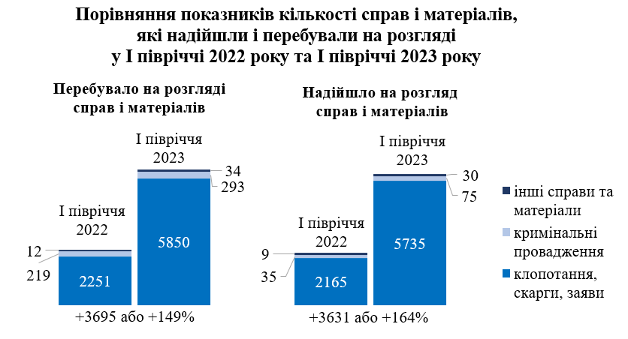

Упродовж І півріччя 2023 року ВАКС розглянуто 5725 справ і матеріалів. Зростання показника розгляду відбулося в межах +158% (на 3509 судових рішень більше) та наближається до значення показника надходження звітного періоду порівняно з І півріччям 2022 року (+164%).
Частка розглянутих у звітному періоді справ і матеріалів становить 93 % тих, що перебували в провадженні ВАКС, що перевищує показник І півріччя 2022 року (89 %). Найбільшу частину розглянутих складають клопотання, скарги, заяви, подані під час досудового розслідування кримінальних проваджень – 5658 одиниць або 99 % усіх розглянутих справ та матеріалів. Частка інших видів розглянутих процесуальних звернень складає 1%, що становить 67 одиниць.
Більш детальну інформацію про розгляд ВАКС у І півріччі 2023 року справ та матеріалів за видами судових рішень наведено у схемі 1.

Схема 1

Закінчено розгляд процесуальних звернень
 |  | 5725
закінчено провадження без розгляду по суті вимог  (повернуто, відмовлено у відкритті провадження, залишено без розгляду, закрито провадження, інше)  534  9% |  |  | із постановленням вироку/іншого судового  рішення по суті вимог,  заявлених у зверненні
5191
91%
 |  |  | із  постановленням вироку  33 |  |  | із задоволенням заявлених вимог  4162  80% |  |  | з відмовою у задоволенні вимог звернення  1029  20%

Показники розгляду за видами кримінальних справ і матеріалів у І півріччі 2023 року розподілилися так:
- 40 кримінальних проваджень або 1 % усіх розглянутих проваджень ВАКС;
- 4921 клопотання досудового розслідування або 86 %;
- 631 скарга досудового розслідування або 11 %;
- 106 заяв про відвід під час досудового розслідування або 2 %;
- 4 клопотання (подань, заяв) в порядку виконання судових рішень;
- 3 заяви про перегляд судового рішення за нововиявленими та виключними обставинами;
- 18 позовних заяв про застосування санкції, передбаченої пунктом 1-1 частини першої статті 4 Закону України «Про санкції»;
- 1 позовна заява про визнання необґрунтованими активів та їх стягнення в дохід держави;
- 1 заява про забезпечення доказів, позову до подання позовної заяви у цивільному провадженні.
Детальну інформацію про динаміку розгляду процесуальних звернень викладено в наступних розділах цього аналізу.
Кількість справ і матеріалів, що залишились нерозглянутими у звітному періоді, становить 452 або 7 % проваджень, що перебували на розгляді ВАКС. За видами процесуальних звернень цей показник розподіляється наступним чином:
- 253 кримінальних провадження, або 56 % загальної кількості справ і матеріалів, що залишились нерозглянутими ВАКС станом на 01.07.2023;
- 162 клопотання досудового розслідування або 36 %;
- 29 скарг досудового розслідування або 6 %;
- 1 заява про відвід під час досудового розслідування;
- 2 заяви про перегляд судового рішення за нововиявленими та виключними обставинами;
- 2 позовні заяви про застосування санкції, передбаченої пунктом 1-1 частини першої статті 4 Закону України «Про санкції»;
- 3 позовні заяви про визнання необґрунтованими активів та їх стягнення в дохід держави або 1 %.
Кількість нерозглянутих на кінець поточного звітного періоду справ та матеріалів (452) на 70 % більше аналогічного показника періоду І півріччя 2022 року (266). Водночас спостерігається позитивна динаміка зменшення частки залишку у загальному об’ємі справ і матеріалів, що перебували на розгляді з 11 % (І півріччя 2022 року) до 7 % (І півріччя 2023 року).

Середні показники надходження справ і матеріалів та їх розгляду суддею ВАКС відображено у гістограмі 2.
Гістограма 2

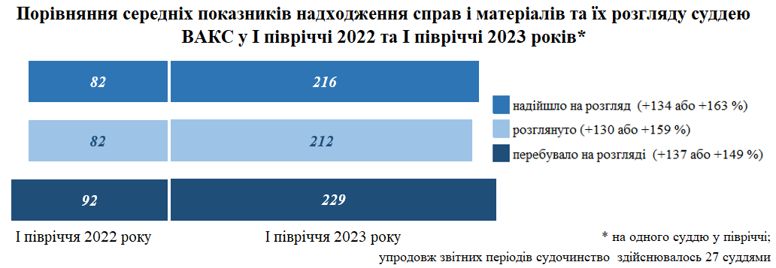

- Розгляд справ кримінального провадження. Рух справ та їх узагальнені характеристики.

У І півріччі 2023 року на розгляді ВАКС перебувало 293 кримінальних провадження стосовно 672 осіб. 75 із цих проваджень стосовно 179 осіб надійшли до суду у звітному періоді.
За видами кримінальних правопорушень кримінальні провадження, що перебували на розгляді ВАКС, розподіляються так:
- 86 – щодо кримінальних правопорушень проти власності, або 29 % загальної кількості кримінальних проваджень, що перебували на розгляді у звітному періоді;
- 39 – у сфері господарської діяльності (13 %);
- 2 – щодо кримінальних правопорушень проти громадської безпеки (1 %);
- 166 – у сфері службової діяльності та професійної діяльності, пов’язаної з наданням публічних послуг (57 %).
Детальну інформацію про кількість кримінальних проваджень, що перебували на розгляді ВАКС у І півріччі 2023 року, за видами кримінальних правопорушень відображено у діаграмі 1.

Діаграма 1

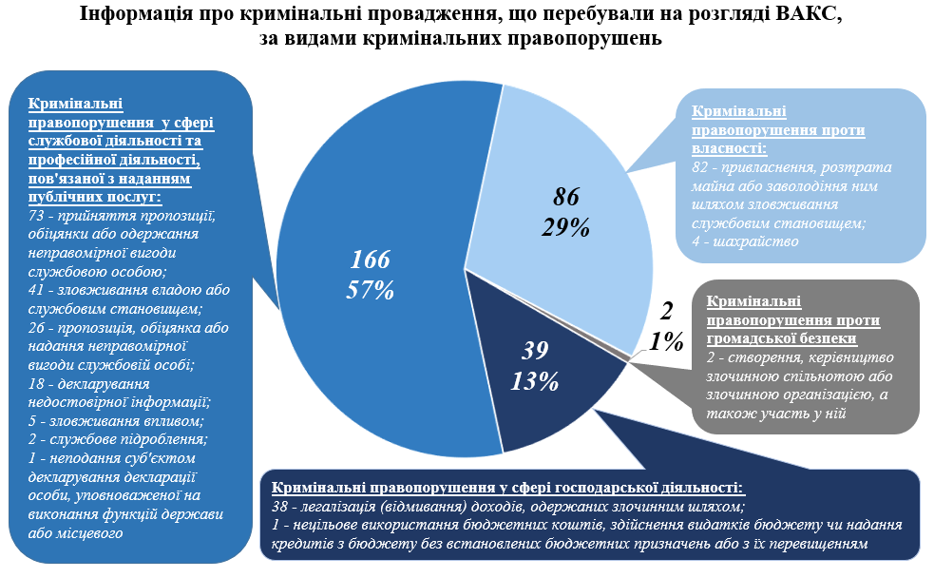

Більшість кримінальних правопорушень, провадження щодо яких перебували на розгляді ВАКС у І півріччі 2023 року, класифікуються за КК України як тяжкі й особливо тяжкі. Кількість проваджень щодо таких злочинів становила 265 або 90 % від усіх кримінальних справ суду. Кількість осіб, які обвинувачувалися у вчиненні тяжких й особливо тяжких злочинів, становила 635 або 94 % усіх обвинувачених у кримінальних провадженнях ВАКС.
Також необхідно зазначити, що в провадженні ВАКС у звітному періоді І півріччя 2023 року перебувало 76 справ стосовно 82 осіб, стосовно яких застосовується особливий порядок кримінального провадження (стаття 480 КПК України). Цей показник збільшився порівняно із аналогічним періодом 2022 року на 13 %.
У досліджуваному періоді ВАКС завершено розгляд 40 кримінальних проваджень (14 % тих, що перебували на розгляді). За результатами розгляду цих справ судом ухвалено 33 вироки щодо 44 осіб: засуджено 39 осіб, виправдано 5 осіб. Також судом закрито проваджень щодо 8 осіб.
Вивчення причин закриття кримінальних проваджень показало, що у зв’язку із закінченням строків давності закрито 6 кримінальних проваджень, в яких особи обвинувачувалися за скоєння правопорушень, передбачених статтями 366-2 КК України (5) та статтею 366-3 КК України (1). Середня тривалість розгляду зазначених проваджень у ВАКС становила 90 календарних днів або 13 тижнів, а обвинувальні акти до суду передано у середньому за 71 день або за 10 тижнів до закінчення строків давності притягнення обвинувачених до кримінальної відповідальності за вчинення ними кримінальних правопорушень. Середня частота призначення судових засідань для розгляду цих справ становила 1 засідання на тиждень, що свідчить про вжиття судом належних заходів до розгляду справ у розумний строк та актуальність питання нетривалих строків давності.
Ще стосовно 2 осіб провадження закриті у зв’язку зі смертю (1) та у звязку з дійовим каяттям (1).
Показник розгляду кримінальних проваджень звітного періоду І півріччя 2023 року (40) порівняно з аналогічним періодом минулого року (18) збільшився на 122 %. Кількість ухвалених ВАКС вироків також збільшилась – із 18 до 33, тобто на 15 судових рішень або на 83 %. Кількість осіб, щодо яких ВАКС ухвалено вироки, збільшилась на 18 осіб або на 69 %: з 26 осіб у І півріччі 2022 року до 44 осіб у І півріччі 2023 року. Кількість виправданих у І півріччі 2023 року становить 5 осіб або 11 % усіх осіб, відносно яких ухвалено вироки.
Водночас потрібно констатувати, що незважаючи на збільшення на 122% кількості завершених розглядом кримінальних проваджень та зростання інтенсивності призначення судових засідань (з 1639 до 2228, на 36%), кількість кримінальних проваджень, розгляд яких не завершено станом на 01.07.2023 (253 справи стосовно 620 осіб), на 26% перевищує аналогічний показник І півріччя 2022 року.
За результатами розгляду цивільних позовів у кримінальних провадженнях у І півріччі 2023 року ВАКС присуджено до стягнення 69 223 787 гривень моральної та матеріальної шкоди на користь потерпілих осіб.

- Розгляд процесуальних звернень, поданих в порядку здійснення судового контролю за дотриманням прав, свобод та інтересів осіб у кримінальному провадженні

На розгляді ВАКС у І півріччі 2023 року перебувало 5850 клопотань, скарг та заяв, поданих на стадії досудового розслідування кримінальних проваджень, з яких 5735 надійшли до суду у звітному періоді.
За видами такі процесуальні звернення розподілилися так: 5083 клопотань або 87 % проваджень цієї категорії, 660 скарг (11 %) та 107 заяв про відвід (2 %).
У І півріччі 2023 року ВАКС закінчено розгляд 5658 або 97 % загальної кількості зазначених матеріалів, що перебували на розгляді ВАКС. За результатами розгляду:
- 5136 проваджень розглянуто по суті вимог звернення (91 % завершених);
- 247 звернень повернуто заявникам (4 %);
- у 275 провадженнях ухвалено інші рішення (5 %).
Станом на 01.07.2023 кількість нерозглянутих проваджень за клопотаннями, скаргами, заявами становить 192 або 3 % тих, що перебували на розгляді у звітному періоді.

Інформацію для порівняння основних показників здійснення судочинства слідчими суддями ВАКС у І півріччі 2022 року та І півріччі 2023 року відображено у гістограмі 3.

Гістограма 3

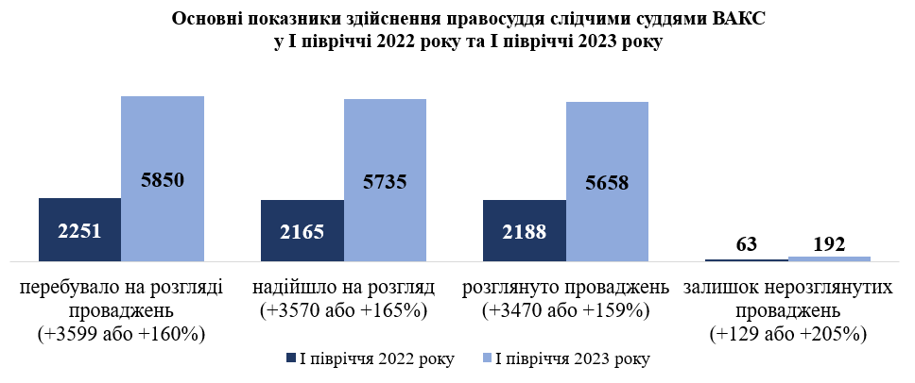

Із наведених у гістограмі 3 показників вбачається, що на зростання надходження клопотань, скарг, заяв до ВАКС на 3570 одиниць або на 165 % слідчі судді ВАКС відповідають збільшенням кількості розглянутих проваджень, спостерігається підвищення показника розгляду у звітному періоді на 159%.
Кількість нерозглянутих у І півріччі 2023 року матеріалів збільшилась порівняно з показником І півріччя 2022 року утричі, однак така ситуація цілком пояснюється значним приростом надходження матеріалів. У відсотковому значенні частина нерозглянутих матеріалів у порівнюваних періодах є однаковою (3 % проваджень) та свідчить про позитивне реагування суддів на різку зміну показників надходження.

3.1. Клопотання слідчого, дізнавача, прокурора та інших осіб на стадії досудового розслідування

У І півріччі 2023 року на розгляд слідчих суддів ВАКС надійшло 5002 клопотання слідчого, дізнавача, прокурора та інших осіб під час досудового розслідування. Із урахуванням залишку попереднього звітного періоду у провадженні суду перебувало 5083 судових справи такого виду.
У звітному періоді ВАКС розглянуто 4921 клопотання, що становить 97 % клопотань, що перебували на розгляді.
Детальну інформацію щодо структури клопотань, розглянутих ВАКС у І півріччі 2023 року, за категоріями наведено в діаграмі 2.

Діаграма 2

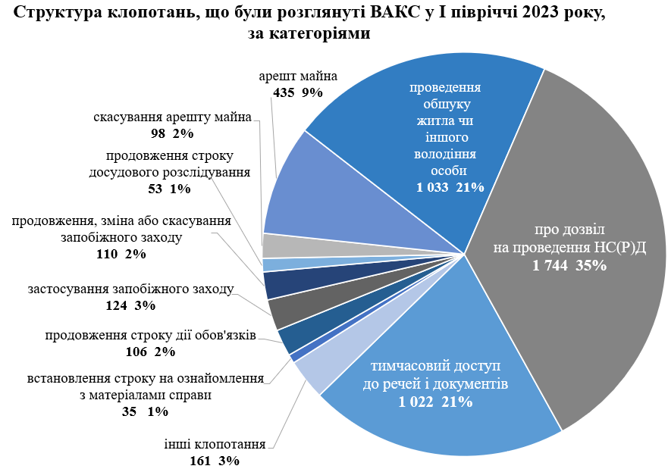

Результати розгляду клопотань наведено у схемі 2.

Схема 2

Пропорційно зростанню рівня надходження клопотань до ВАКС на 170% у І півріччі 2023 року (5002) порівняно з І півріччям 2022 року (1852) відбулося й збільшення кількості розглянутих клопотань з 1860 у 2022 році до 4921 у 2022 році
(на 165 %). Водночас варто зазначити, що показник ефективності розгляду цього виду процесуальних звернень залишається незмінно високим і становить більше 98 %.
Станом на кінець звітного періоду нерозглянутими залишилися 162 клопотання, або 3 % загальної кількості клопотань, що перебували на розгляді ВАКС. Показник залишку порівняно з відповідним показником минулого року (44) кількісно збільшився майже у 4 рази, однак частка залишку перевищує цей показник минулого року менше ніж на 1 %.

3.2. Скарги на рішення, дії чи бездіяльність слідчого, дізнавача, прокурора під час досудового розслідування

У І півріччі 2023 року на розгляді слідчих суддів ВАКС перебувало 660 скарг, поданих учасниками кримінального провадження на стадії досудового розслідування, з яких 633 надійшли у звітному періоді.
Слідчими суддями ВАКС у звітному періоді закінчено розгляд 631 скарги, що становить 96 % усіх процесуальних звернень такого виду, що перебували на розгляді в суді.

Детальну інформація про структуру розгляду скарг ВАКС за категоріями подано у діаграмі 3.

Діаграма 3

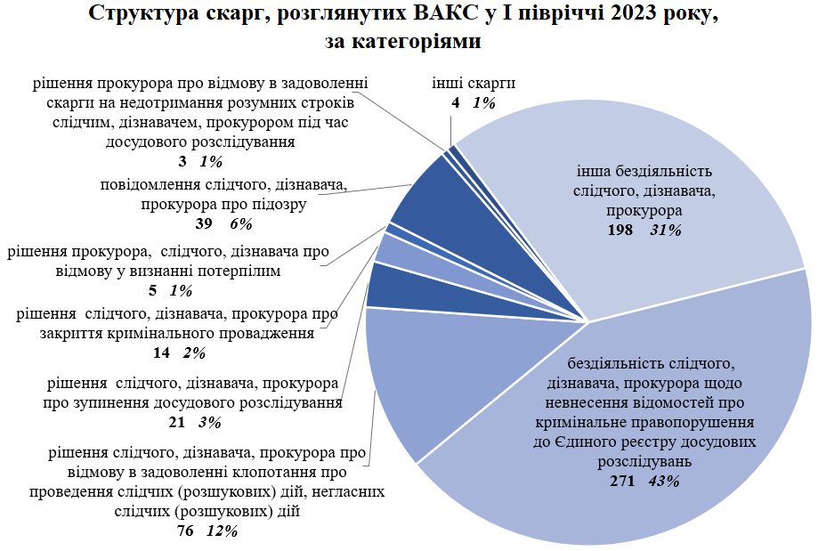

Найчастіше (74 % скарг) у І півріччі 2023 року, як і в попередні роки, заявники звертались до ВАКС із оскарженням бездіяльності слідчого, дізнавача, прокурора, у тому числі тієї, яка полягає у невнесенні відомостей про кримінальне правопорушення до Єдиного реєстру досудових розслідувань після отримання заяви чи повідомлення про кримінальне правопорушення (43 %), оскарженням рішення слідчого, дізнавача, прокурора про відмову в задоволенні клопотання про проведення слідчих (розшукових) дій, негласних слідчих (розшукових) дій (12 %). Частка кожної з інших розглянутих ВАКС категорій скарг, не перевищує 6 %.

Результати розгляду слідчими суддями ВАКС скарг наведено у схемі 3.
Схема 3

Із наведеного вбачається, що у І півріччі 2023 року слідчі судді ВАКС по суті заявлених вимог розглянули дві третини скарг, а кожну сьому скаргу повернуто заявникам у зв’язку із недодержанням процесуальних вимог, встановлених КПК України.
Кількість скарг, що надійшли у І півріччі 2023 (633), порівняно із І півріччям 2022 року (264) збільшилась на 140 %. Відповідно змінилися й показники кількості скарг, що перебували на розгляді та були розглянуті. Детальніше зміни відображено у гістограмі 4.

Гістограма 4

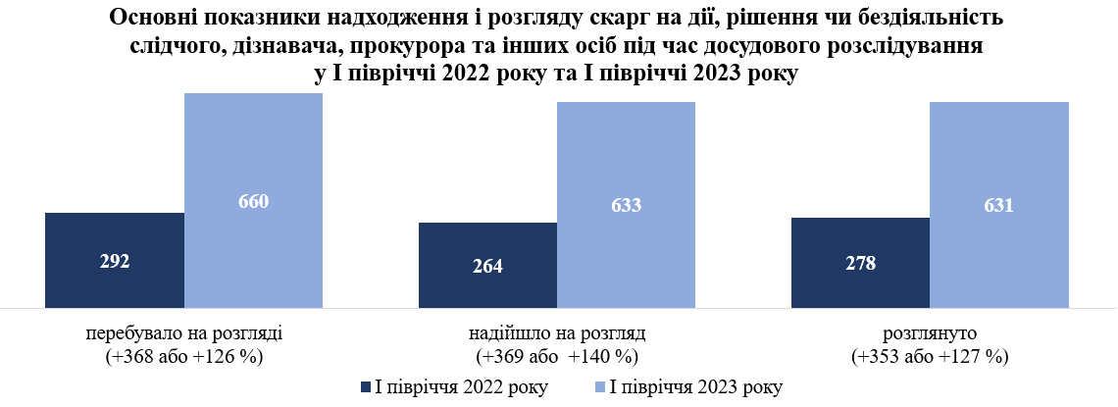

Станом на кінець звітного періоду нерозглянутими залишилися 29 скарг або 4 % загальної кількості скарг на рішення, дії чи бездіяльність слідчого, дізнавача, прокурора під час досудового розслідування, що перебували на розгляді ВАКС.

  - Заяви про відвід

У І півріччі 2023 року в провадженні ВАКС перебувало 107 заяв про відвід слідчого судді, прокурора, детектива, експерта або самовідвід слідчого судді під час досудового розслідування, 100 з яких надійшли у звітному періоді.
Так, на розгляді слідчих суддів перебувало:
- 83 заяви про відвід судді, або 77 % всіх заяв про відводи, що перебували на розгляді ВАКС;
- 5 заяв про самовідвід судді (5 %);
- 10 заяв про відвід детектива (слідчого, дізнавача) (9 %);
- 5 заяв про відвід прокурора (5 %);
- 4 заяви про відвід експерта (4 %).
У досліджуваному періоді закінчено розгляд 106 заяв про відвід або 99 % таких звернень, що перебували на розгляді в суді.
Задоволенням вимог заяв про відвід (самовідвід) слідчого судді, детектива (слідчого, дізнавача) закінчився розгляд 4 заяв. У задоволенні вимог 94 заяв відмовлено. Частка заяв учасників кримінального провадження, залишених без задоволення (96 % розглянутих по суті), свідчить про невмотивованість заявлених відводів та ймовірну спрямованість на затягування процесу здійснення кримінальних проваджень.
Незважаючи на тенденцію до збільшення кількості клопотань, скарг, заяв досудового розслідування, у тому числі заяв про відвід (з 55 до 107) у І півріччі 2023 року порівняно з І півріччям 2022 року, частка заяв про відвід серед них зменшилась з 3 % у І півріччі 2022 року (55 з 1904) до 2 % у І півріччі 2023 року (107 з 5083).

Детальніше інформацію про надходження та розгляд заяв про відвід відображено в таблиці 1.
Таблиця 1

Нерозглянутою станом на 01.07.2023 залишилася 1 заява про відвід.

- Розгляд інших видів процесуальних звернень, що надійшли до ВАКС у порядку кримінального судочинства

У І півріччі 2023 року на розгляді у ВАКС перебувало 4 заяви про перегляд судового рішення за нововиявленими обставинами та 1 – за виключними обставинами. За результатами розгляду 3 заяв про перегляд судового рішення за нововиявленими обставинами їх повернуто заявникам. Станом на 01.07.2023 нерозглянутими залишалися 2 про перегляд судових рішень за нововиявленими (1) та виключними (1) обставинами.
Також у зазначеному звітному періоді на розгляд до ВАКС надійшло 4 клопотання (подання, заяви) у порядку виконання судових рішень. За результатами розгляду 3 клопотань їх вимоги задоволено, 1 клопотання залишено без розгляду.
Залишку нерозглянутих судових справ цього виду станом на кінець звітного періоду ВАКС не мав.
- Провадження у цивільних справах
  - Справи за позовами про визнання необґрунтованими активів та їх стягнення в дохід держави

Відповідно до частини четвертої статті 23 ЦПК України справи про визнання необґрунтованими активів та їх стягнення в дохід держави розглядаються Вищим антикорупційним судом. Особливості позовного провадження у таких справах визначено главою 12 ЦПК України.
У І півріччі 2023 року на розгляд ВАКС надійшло 4 позовні заяви зазначеної категорії. За результатами розгляду однієї цивільної справи ВАКС ухвалено рішення про відмову в задоволенні позовних вимог.
Станом на кінець звітного періоду за трьома заявами відкрито провадження, розгляд справ не завершено.

  - Заяви про забезпечення доказів, позову до подання позовної заяви

Упродовж звітного періоду до ВАКС надійшла одна заява прокурора Спеціалізованої антикорупційної прокуратури Офісу Генерального прокурора про забезпечення позову до подання позовної заяви, яка була розглянута із задоволенням її вимог.

- Провадження в адміністративних справах про застосування санкції, передбаченої пунктом 1-1 частини першої статті 4 Закону України «Про санкції»

Відповідно до статті 20 Кодексу адміністративного судочинства України Вищому антикорупційному суду підсудні справи про застосування санкції, передбаченої пунктом 1-1 частини першої статті 4 Закону України «Про санкції».
У І півріччі 2023 року на розгляд ВАКС надійшло 16 позовних заяв про застосування санкцій. З урахуванням справ, розгляд яких не завершено у 2022 році, у провадженні ВАКС у І півріччі 2023 року перебувало 20 адміністративних справ.
Станом на 01.07.2023 ВАКС завершено розгляд 18 адміністративних позовних заяв: 1 позов повернуто заявнику у зв’язку з його відкликанням, за 17 позовами ухвалено рішення по суті заявлених вимог.
У справах, вирішених по суті, вимоги заявлених позовів було задоволено повністю або частково. Оцінка вартості активів, які відповідно до судових рішень ВАКС стягнуто в дохід держави в порядку застосування санкції, в ході судового розгляду не здійснювалась. За судовими рішеннями, ухваленими ВАКС у І півріччі 2023 року в порядку адміністративного судочинства, в дохід держави стягнуто житлові й нежитлові приміщення, земельні ділянки, транспортні засоби, адміністративні, виробничі, складські приміщення, цілісні майнові комплекси, частки в статутних капіталах юридичних осіб, грошові кошти, інше майно.
У своїй публікацій від 21.06.2023 на офіційній сторінці у соціальній мережі Facebook Міністерство юстиції України оприлюднило інформацію про стягнення в державний бюджет грошових коштів за рішеннями ВАКС на загальну суму 90 881 576 грн та 1 029 480 доларів США, в тому числі за ухваленими у І півріччі 2023 року – на суму 59 380 619,29 грн та 944 516,01 доларів США (посилання на публікацію: http://surl.li/jlwpq)
Станом на 01.07.2023 року ВАКС продовжує розгляд 2 справ у порядку адміністративного судочинства.
- Статистика окремих заходів щодо забезпечення розгляду справ

Для забезпечення оперативного розгляду справ, що перебували у провадженні ВАКС у І півріччі 2023 року, призначено 7708 судових засідань, що перевищує показник І півріччя 2022 року більше ніж у 2 рази (3659). Зокрема, призначено судових засідань:
- 5268 – у справах з розгляду клопотань, скарг, заяв під час досудового розслідування;
- 2228 – у кримінальних провадженнях;
- 139 – для розгляду клопотань про виправлення описок і очевидних арифметичних помилок, роз’яснень судових рішень, інших звернень;
- 53 – для розгляду адміністративних позовів про застосування санкції, передбаченої пунктом 1-1 частини першої статті 4 Закону України «Про санкції», та заяв про забезпечення позовів і доказів у таких справах;
- 13 – для розгляду цивільних позовів про визнання необґрунтованими активів та їх стягнення в дохід держави та заяв про забезпечення позовів і доказів;
- 7 – для розгляду клопотань (заяв, подань) в порядку виконання судових рішень та заяв про перегляд судових рішень за нововиявленими і виключними обставинами.
Варто зазначити, що у провадженнях, які перебувають на розгляді ВАКС, через неприбуття учасників проваджень у судові засідання у звітному періоді відкладено 452 судових засідання.
Під час розгляду 2584 судових справ судом здійснено фіксацію судового процесу технічними засобами, для розгляду 160 проваджень застосовано режим відеоконференції.
Середня тривалість судового провадження розглянутих у І півріччі 2023 року справ становила:
- 444 дні – для справ кримінального провадження;
- 4 дні – для справ досудового розслідування;
- 17 днів – для справ адміністративного судочинства;
- 45 днів – для справ цивільного судочинства.
Під час розгляду кримінальних проваджень судом ухвалено 41 судове рішення з метою вжиття заходів для підвищення оперативності розгляду справ, зокрема, щодо приводу обвинувачених та свідків, зміни запобіжного заходу, накладення грошових стягнень, тощо. На користь держави звернуто 9 886 000 гривень застави, внесеної за осіб, яким обирався такий запобіжний захід та які порушили покладені на них під час застосування цього запобіжного заходу обов’язки.
Упродовж звітного періоду ВАКС передано на виконання 27 виконавчих документів за судовими рішеннями на загальну суму 214 185 284 гривень.
В умовах правового режиму воєнного стану ВАКС продовжує безперебійно здійснювати правосуддя. У період з 01.01.2023 по 30.06.2023 на підставі судових рішень ВАКС на обороноздатність України спрямовано грошових коштів на суму 154 418 216 гривень.

- Висновки

За підсумками процесуальної діяльності ВАКС у І півріччі 2023 року спостерігається стрімке зростання надходження справ і матеріалів майже у 3 рази, що свідчить про активізацію дій органів досудового розслідування з реалізації державної антикорупційної політики.
Тенденція посилення таких заходів є позитивним аспектом, однак призводить до збільшення навантаження на суд, який за відсутності додаткових ресурсів, найбільше кадрових, не здатен забезпечити здійснення судочинства в режимі максимальної ефективності.
Так, лише у І півріччі 2023 року на розгляд слідчих суддів подано 5735 клопотань, скарг, заяв на стадії досудового розслідування, у той час як І півріччя 2022 року – 2165 таких матеріалів.
Кількість кримінальних проваджень, що надходять на розгляд по суті до ВАКС, також значно зростає. Показник надходження кримінальних проваджень у І півріччі 2023 року (75 проваджень) більше ніж удвічі перевищує цей показник І півріччя 2022 року – 35 проваджень.
Відповідно зростає і навантаження на суддів ВАКС. Так, у І півріччі 2022 року середній показник надходження справ на суддю ВАКС становив 82 справи і матеріалів, у у першому півріччі 2023 року – вже 216.
Попри зростання навантаження, ВАКС вживає усіх можливих заходів та підвищує темпи розгляду кримінальних проваджень по суті. Так, у І півріччі 2022 року ВАКС ухвалив 18 судових рішень (усі 18 – вироки), а у І півріччі 2023 року – 40 (з них 33 – вироки).
Водночас залишок кримінальних проваджень у ВАКС теж зростає, оскільки швидкість розгляду не надає змоги вирішити усі справи, що надходять до суду. Так, станом на 01.01.2023 кількість нерозглянутих кримінальних проваджень становила 219 проваджень стосовно 512 осіб, на 01.07.2023– 253 провадження стосовно 620 осіб.
Проте, незважаючи на значне збільшення кількості справ і матеріалів, що надходять на розгляд, складність роботи в умовах правового режиму воєнного стану, ефективність показників роботи суду у І півріччі 2023 року залишається незмінно високою та становить 98 % (розраховано за методикою, наведеною в Системі оцінювання роботи суду: стандарти, критерії, показники та методи, затвердженою та рекомендованою судам для застосування рішенням Ради суддів України від 02.04.2015 № 28). Однак варто зауважити, що такий високий показник досягається за рахунок розгляду матеріалів досудового розслідування.
Поточна чисельність суддів з урахуванням категорій справ, що розглядає ВАКС, постійне розширення юрисдикції і збільшення навантаження не дозволяють здійснювати оперативний розгляд кримінальних проваджень. Вбачається, що належний рівень судочинства та розгляд справ у розумний строк можна забезпечити, збільшивши чисельність посад суддів суду. Невжиття заходів щодо збільшення кількості суддів призводитиме до збільшення кількості проваджень, закритих через закінчення строків давності, та звільнення обвинувачених осіб від кримінальної відповідальності.

Відділ судової статистики,
аналітичної роботи
та узагальнення судової практики

31 липня 2023 року

Вик. Васильєва О.О.
363-17-86

